ผลการปฏิบัติราชการสายงานป้องกันปราบปราม สภ.บางจัก ประจำเดือน ต.ค.66

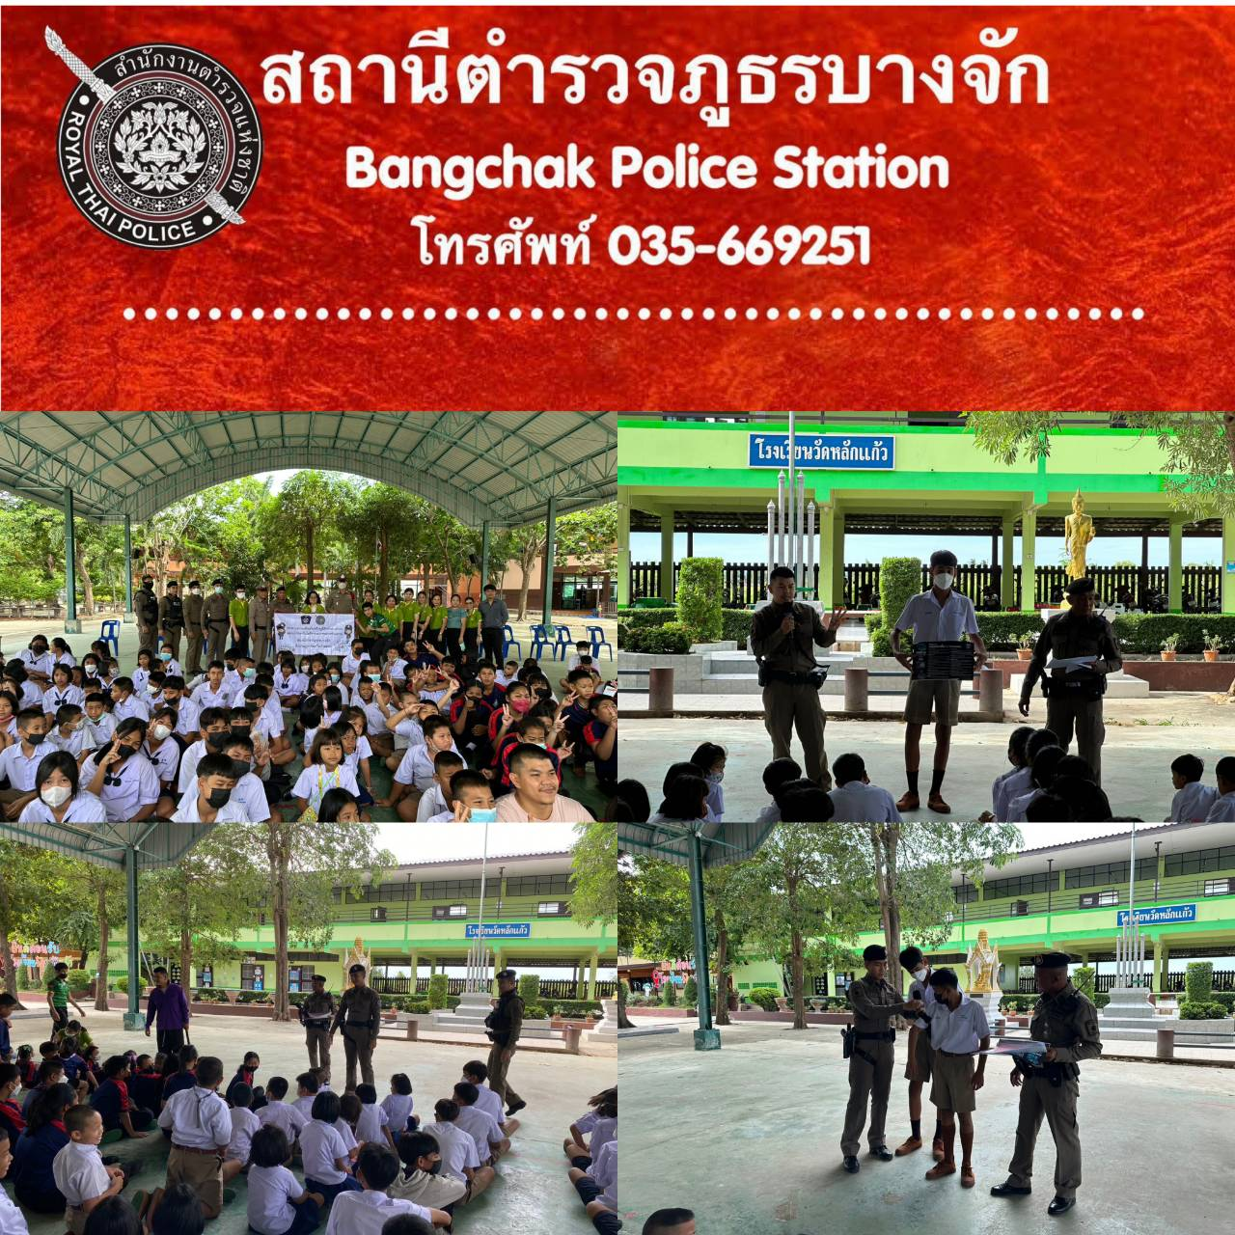
ชุดป้องกันปราบปรามได้ปฏิบัติการปราบปรามผู้กระทำความผิดและบรรยายให้ความรู้ตามโรงเรียนในพื้นที่ภายใต้อำนวยการของ พ.ต.อ.เสน่ห์ เจริญจิตร ผกก.สภ.บางจัก พ.ต.ท.วิศาล จาระนัย รอง ผกก.ป.สภ.บางจัก ปฏิบัติการโดย พ.ต.ท.ไกรศร จันทร์เฉลิม สวป.บางจัก พร้อมเจ้าหน้าที่ชุดป้องกันปราบปราม ได้ดำเนินการลงพื้นที่เพื่อปราบปรามอาชญากรรมและบรรยายให้ความรู้ตามโรงเรียนต่างๆในพื้นที่

